

ניהול חומרים וחיסכון במשאבים | תמונת מצב עולמית ומקומית

דף עבודה לחקר הסוגייה

צוות משימה יקר!
אנחנו בשלב שבו נעמיק את הידע שלנו על הסוגייה דרכה בחרנו להוביל שינוי בבית הספר ובקהילה שלנו! בכדי למצוא פתרונות יצירתיים וליזום פרויקט משמעותי, עלינו להתחיל בלמידה מעמיקה של הנושא.
מוכנים? יוצאים לדרך!

התחלקו לצוותים (4-6 בקבוצה). מלאו כצוות את דף העבודה הזה (בצוותי עבודה אלה או בצוותים שהתחלקתם אליהם במפגש הקודם). בעזרת דף העבודה נעמיק את ההבנה שלנו בסוגיית שינויי האקלים ברמה העולמית וברמה המקומית, ונרחיב את הידע שלנו על השפעות שינויי האקלים עלינו.

לאחר שנמלא את דף העבודה, נצא לפעילות חקר בבית הספר. בפעילות ננסה לאשש את הממצאים שנגלה. כל זאת כדי להעמיק את הידע שלנו על הסוגייה בה נרצה להשפיע ולפעול!
זכרו! חשיבה יזמית מורכבת מיכולות מגוונות –
- יצירתיות – היכולת לייצר רעיונות חדשים ולמצוא פתרונות מקוריים
- ביקורתיות – להעריך את סיכויי ההצלחה של רעיונות שונים
- הקשבה – לדעת להקשיב בפתיחות לרעיונות של חברי וחברות הקבוצה
- גמישות – המסוגלות לראות דברים מנקודות מבט שונות ופתיחות לרעיונות
השתמשו ביכולות אלה במהלך העבודה על המשימות. כך תוכלו להפיק ולעצב פתרונות מוצלחים יותר, הנשארים לאורך זמן – פתרונות ברי קיימה.

תחילה, על מנת להדגים את הסוגייה הנחקרת, נתמקד בשתי תעשיות מרכזיות, פלסטיק ואופנה, שמשפיעות מאוד על הסביבה שלנו.
הביעו את דעתכם, למה דווקא תעשיות אלה דורשות את הלמידה וההעמקה שלנו?

התחלקו לשתי קבוצות כך שחצי מהצוות יחקור את סוגיית האופנה והחצי השני יחקור את סוגיית הפלסטיק.

משימה 1: תעשיית הפלסטיק
- חישבו על היום שעבר עליכם עד כה: אילו דברים שהשתמשתם בהם עשויים מפלסטיק חד פעמי?

- למה השתמשתם במוצר הזה?

- לאורך כמה זמן אנחנו משתמשים במוצר לפני שנזרוק אותו?

- חפשו באינטרנט - כמה פלסטיק מיוצר בעולם בשנה (בטונות)?
- כמה זמן לוקח למוצר להתפרק/להתכלות בטבע? (אפשר לחפש על כך מידע באינטרנט)
- הביטו באיור ושתפו, מהי הבעיה המוצגת בו?
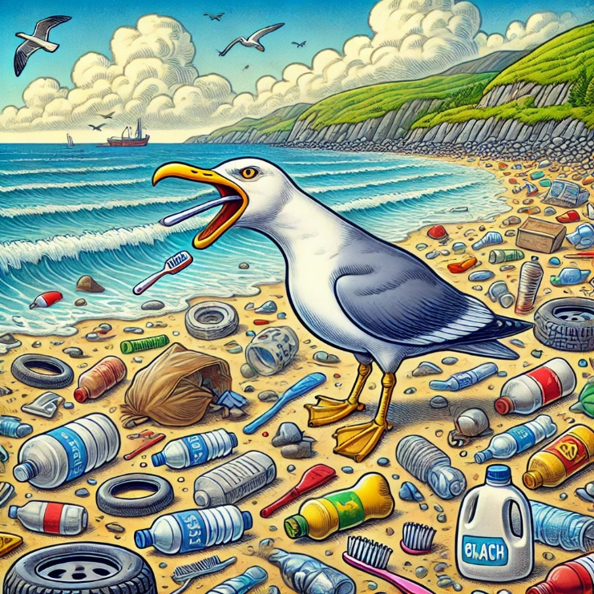

- מה המסר שהאיור מנסה להעביר?

- כיצד הוא גורם לכם להרגיש?

- כיצד פלסטיק חד פעמי יכול לפגוע, לדעתכם, בבעלי חיים ?

- לאן מגיע רוב הפלסטיק שאנחנו זורקים? (חפשו באינטרנט)

- איזה אחוז מכל הפלסטיק שמיוצר ממוחזר? (חפשו באינטרנט)

משימה 2: תעשיית האופנה
צפו בסרטון והשיבו על השאלות.
- לפי הסרטון, מהו אחוז הבגדים שאנחנו לובשים מתוך כלל הבגדים שיש לנו בארון?
- האם אתם מסכימים עם הנתון הזאת?
- מה קורה לבגדים שלנו לאחר שזרקנו אותם?
- הסבירו את שני המושגים "אופנה בת-קיימא" ו"אופנה מהירה" וכיצד הם שונים אחד מהשני?

משימה 3: מהעולמי למקומי - יוצרים שינוי
בהתבסס על מה שלמדתם במשימות הקודמות, בחרו מוצר פלסטיק או אופנה נפוץ בשטח בית הספר, שלדעתכם משתמשים בו הרבה, יש לו השפעה משמעותית על הסביבה ואפשר למצוא לו חלופות ידידותיות לסביבה.
חקרו:
- באיזה מוצר בחרתם?

- מה קורה למוצר לאחר לאחר שהוא נזרק?

- אם המוצר נשלח להטמנה, כמה זמן לוקח לו להתפרק בטבע?

- האם יש לו חלופות ידידותיות יותר לסביבה? מהן?

משימה 4: יוצאים החוצה! לשטח בית הספר
- חפשו אילו פחי מיחזור יש בבית ספר או בשכונה שבה נמצא בית הספר?
- האם הפחים מלאים? האם לדעתכם נעשה בהם שימוש יום יומי?
- אם לא, חישבו מדוע (למשל, הפחים נמצאים במרחק גדול מדי מהמשתמשים).
- בדקו איזו אשפה נזרקת בפחים והכינו רשימה. לצורך הכנת הרשימה בחרו עשרה פחים שיהוו מדגם מייצג של האשפה הנזרקת בשטח בית הספר.
- בסיום הכנת הרשימה - חלקו את הפריטים לקבוצות, למשל: שאריות מזון, פלסטיק וכן הלאה.
- מהו סוג הפסולת העיקרי שנזרק בפחי בית הספר?
- האם השיחה איתם חידשה לכם בנושא?
- כיתבו פיתרון אחד לצמצום מרכיב הפסולת העיקרי המיוצר בבית הספר.

במפגש הבא נעסוק בסוגים שונים של פתרונות, המתקיימים בארץ ובעולם. לאחר מפגש זה, תוכלו לעדכן את הפתרון המוצע או לחשוב על פתרון חדש, מתאים יותר, לבית הספר.

